記 者 発 表 資 料
令和７年１１月５日
宮城県石巻港湾事務所
担当：港政班 亀谷
（電話 0225-95-6272）

仙台塩釜港石巻港区におけるテロ対策訓練の実施について

緊急事態発生時における関係機関との連携状況を確認し、事案対応能力のより一層の向上を図るため、仙台塩釜港石巻港区においてテロ事案を想定した実働訓練を次のとおり実施いたします。
なお、取材を希望される報道機関におかれましては、別添様式（仙台塩釜港石巻港区におけるテロ対策訓練取材申込みについて）により、令和７年１１月１１日（火）までに宮城県石巻港湾事務所あて申込み願います。

１ 訓練日時及び概要
- 日時 令和７年１１月１８日（火） 午前１０時３０分～午前１１時１５分
（悪天時予備日：令和７年１１月２５日（火）午前１０時３０分～午前１１時１５分）
- 概要 海上保安署及び警察による不審船・不審者の追跡・捕捉・検挙
消防本部によるけが人の救命処置及び搬送
税関による所持品検査

２ 実働訓練実施場所
仙台塩釜港石巻港区大手埠頭及びその周辺海域(別図１・２参照)

３ 主催者
仙台塩釜港石巻港区保安委員会※
※ 仙台塩釜港（石巻港区）における各機関等の連携による保安の向上と出入管理の強化を図ることを目的として設置した委員会です。

４ 訓練参加機関及び団体
石巻海上保安署、石巻警察署、横浜税関仙台塩釜税関支署石巻出張所、
石巻地区広域行政事務組合消防本部、宮城県石巻港湾事務所

５ 取材について

（１）取材される場合は、当日午前１０時２０分までに大手埠頭の受付場所(別図２)にお集まりください。

なお、報道機関であることを示す腕章等の着用をお願いします。

（２）取材時は、報道関係者の安全確保及び訓練を円滑に進行するため、取材範囲及び方法等をお知らせします。そのほか、係員の誘導に従っていただきますよう御協力をお願いします。

６ 訓練の中止について
本訓練は天候、各機関の業務の都合等により訓練の一部又は全部を中止する場合があります。
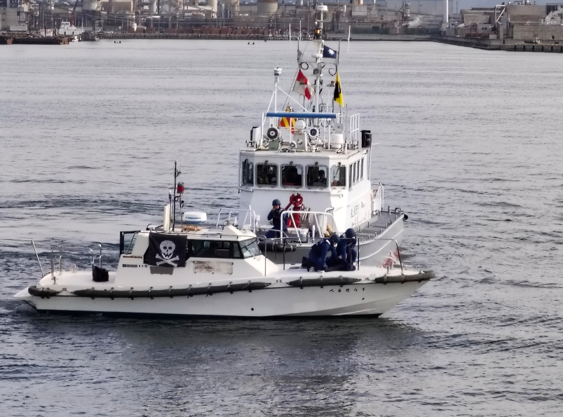
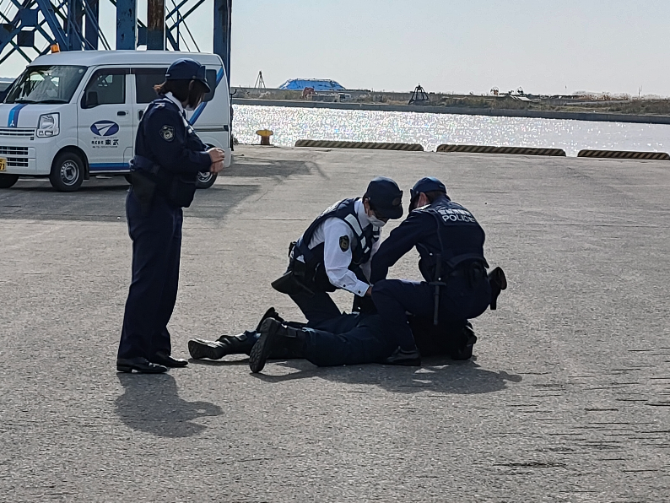
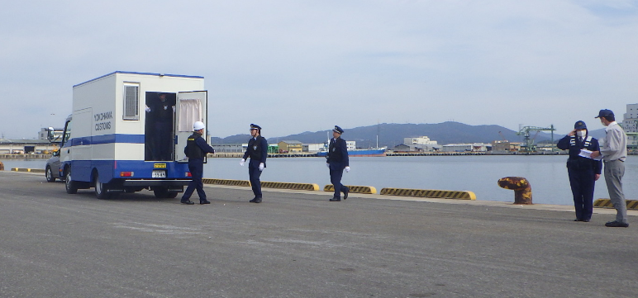
訓練を中止する場合は、午前９時まで申込書記載の電話番号に御連絡します。
【参考】令和６年度 保安総合訓練の様子
令和２８年度保安総合訓練時の写真

